

국가정보자원 개방·공유체계 구축
활용가이드
문서번호: DV_0501



문서 정보
프로젝트 | 국가정보자원 개방 공유체계 구축
단 계 | 적용
활 동 | 적용
작 업 | 가이드 작성
산출물 | 활용가이드
파일명 | IROS_SS_ID_DV_0501_OpenAPI활용가이드(전주시버스정보시스템_소통정보서비스)_v1.1

개정 이력
버 전 | 변경일 | 변경 사유 | 변경 내용 | 작성자 | 승인
1.0 | 2012-11-11 | 최초작성 | 최초작성 | 김광민 | 이선기
1.1 | 2013-05-02 | 수정 | 수정 | 김형일

목 차

1. 서비스 사용 3
1.1. 서비스 Key 발급 및 활용 3
1.2. API실데이터 확인 8
2. 서비스 목록 9
3. 서비스 명세 9
3.1 소통정보서비스 9

서비스 사용

서비스 Key 발급 및 활용

서비스 Key발급(인증신청 및 발급)

공유자원포털(http://data.go.kr) 활용자
활용신청하고자 하는 API를 검색하여 우측의 활용신청 버튼을 클릭

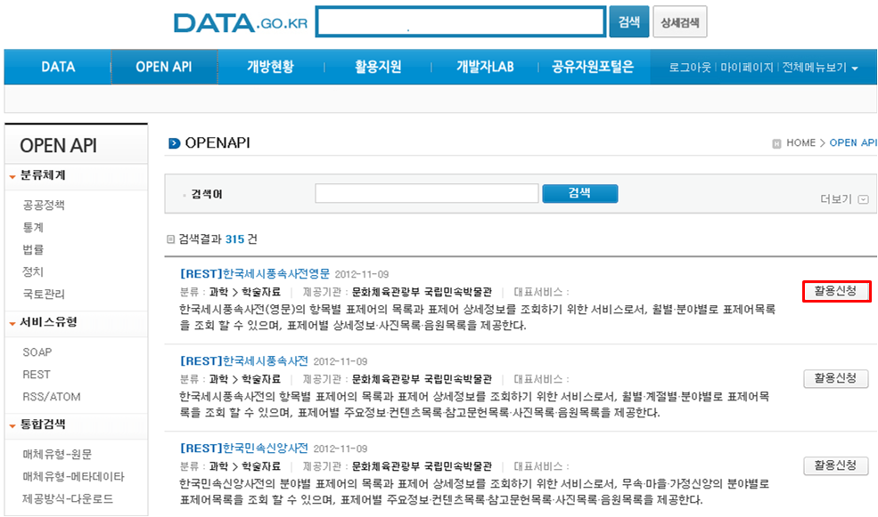
활용신청하고자 하는 내역을 입력하고, 활용할 API를 선택하여 신청 버튼을 클릭
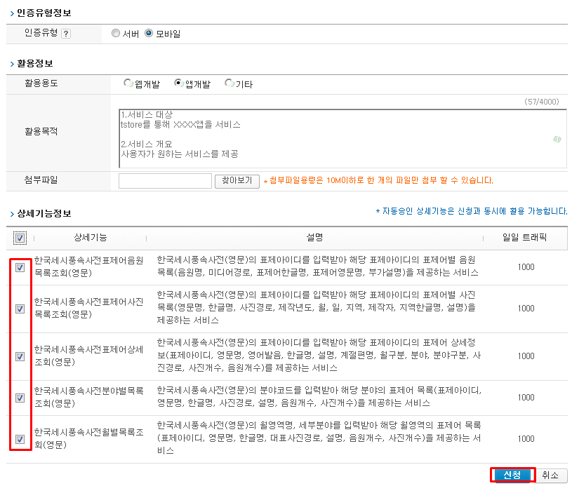
신청이 완료되면 신청목록이 조회되고 승인이 완료된 건을 클릭하면 인증키를 확인할 수 있다
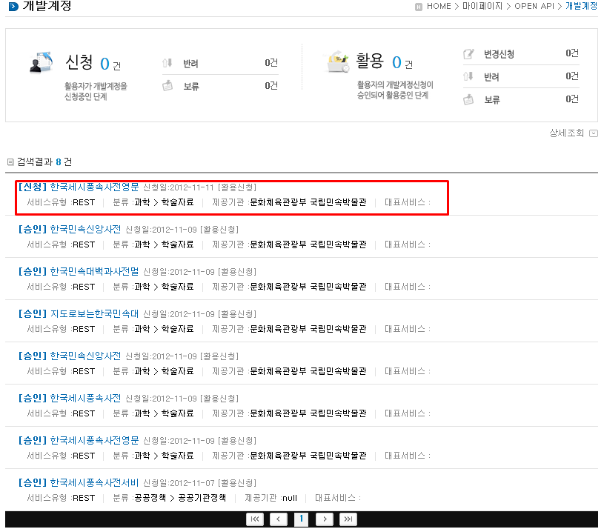

제공기관 활용자
전주시청 활용신청 페이지(http://openapi.jeonju.go.kr/pubc) 접속후 아이디/비밀번호, 인증서를 사용하여 로그인한다.
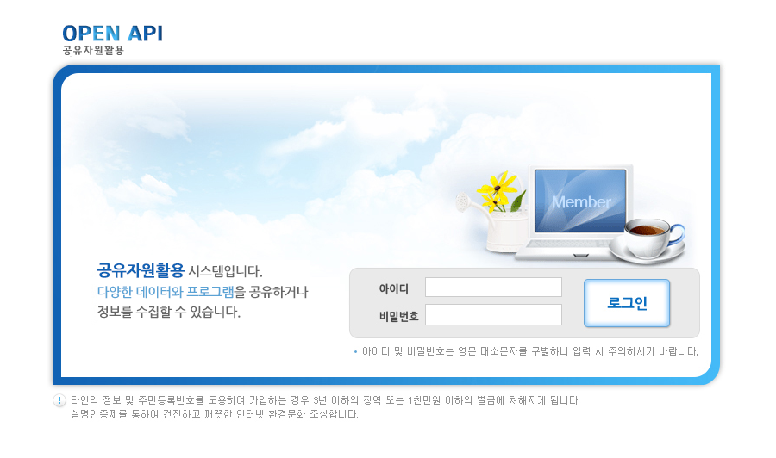

사용하고자하는 공유자원 API 목록을 조회한다.

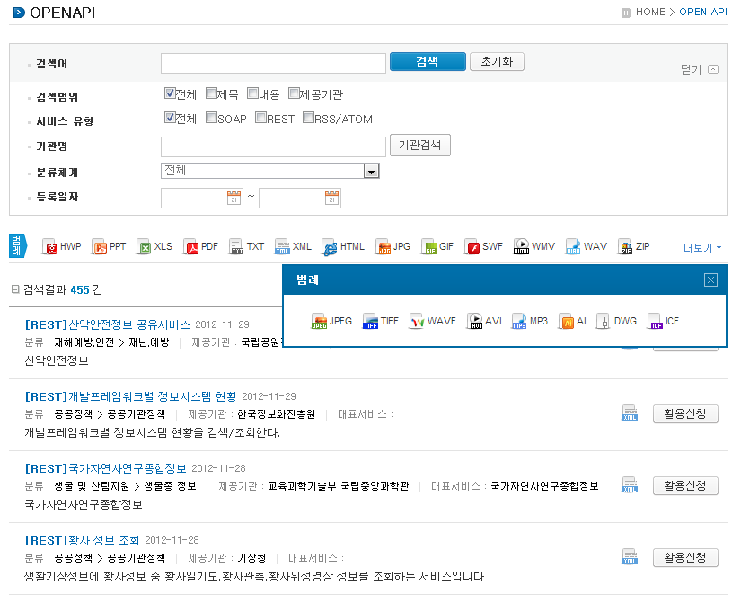

선택한 API에 대한 개발계정 활용신청정보를 입력하여 개발계정을 신청한다.

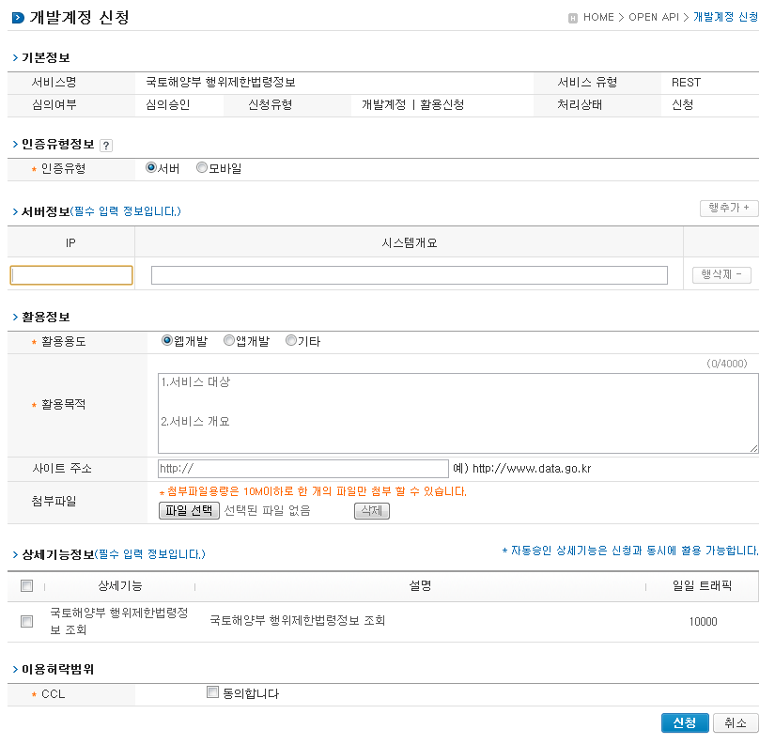

API에 대한 개발계정 신청 내역을 조회한다.

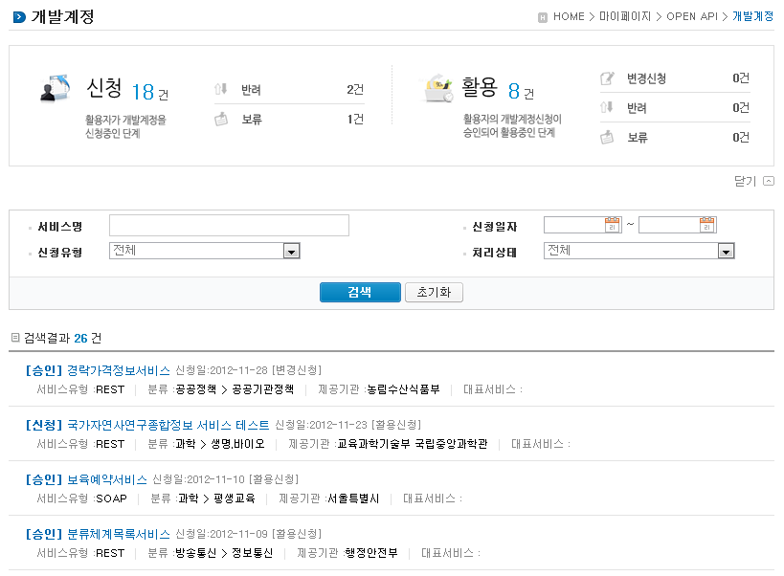
개발 계정 신청이 승인 되었을 경우 인증키를 발급받을수 있으며 인증키가 없을 경우 인증키 발급 버튼이 나타나며, 인증키가 발급되어 있을 경우에는 인증키 재발급 버튼이 보인다. 버튼을 클릭하게 되면 인증키가 발급된다.

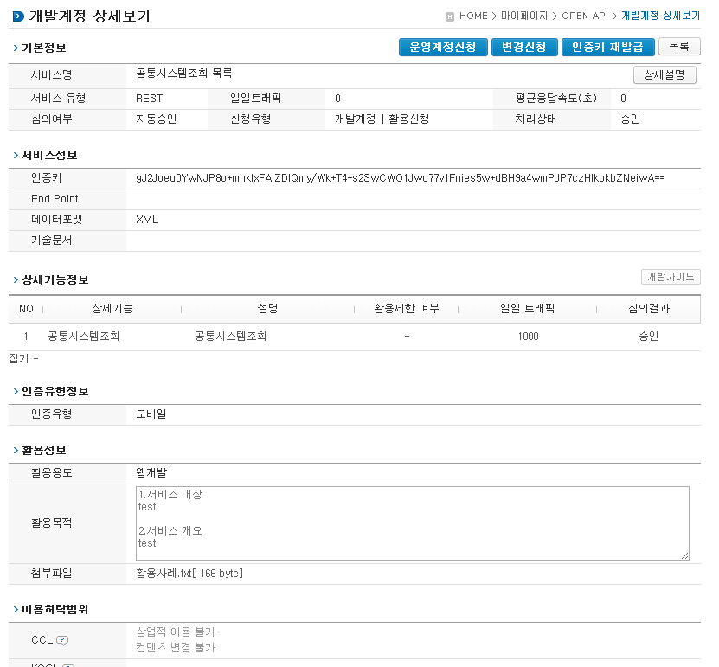

서비스 인증키 활용

REST 방식의 인증키 활용
http://openapi.jeonju.go.kr/jeonjubus/openApi/traffic/bus_location_all.do? ServiceKey=인증키

SOAP 방식의 인증키 활용
요청 메시지
<?xml version="1.0" encoding="UTF-8"?>
<soapenv:Envelope xmlns:soapenv="http://schemas.xmlsoap.org/soap/envelope/" xmlns:head="http://apache.org/headers" xmlns:soap="http://soap.open.pp.acrc/">
<soapenv:Header>
<head:ComMsgHeader>
<ServiceKey> 인증키 </ServiceKey>
</head:ComMsgHeader>
</soapenv:Header>
<soapenv:Body>
<soap:getOpenProposalList>
<OpenPropListRequest>
<nowPageNo>1</nowPageNo>
<pageMg>2</pageMg>
< region>5%EC%9B%9420101101</ region>
<regTo>20101130</regTo>
</OpenPropListRequest>
</soap:getOpenProposalList>
</soapenv:Body>
</soapenv:Envelope>

API실데이터 확인
개발자LAB->API실데이터확인 메뉴를 클릭하면 목록화면이 제공된다.
검색어를 입력하고 조회하면 해당 API목록이 제공된다.
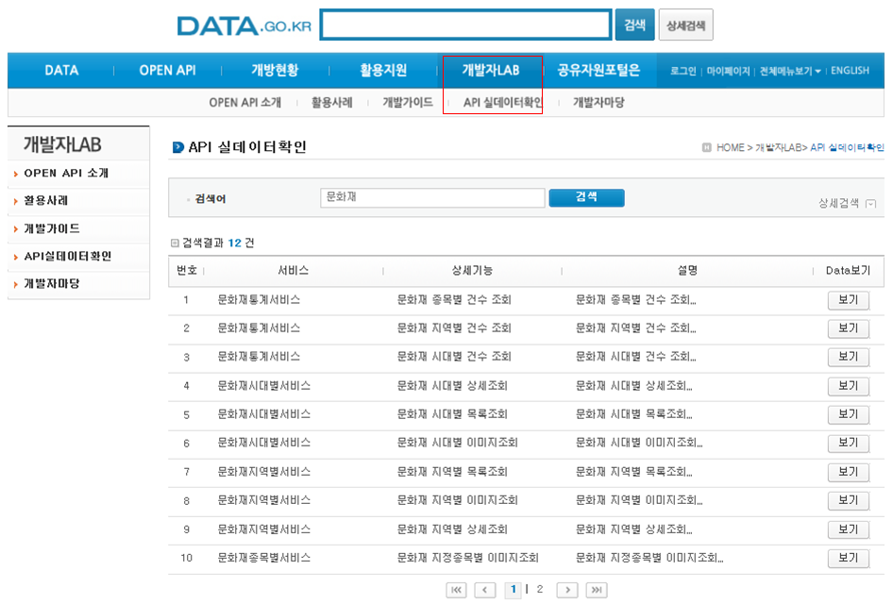

목록화면에서 보기버튼을 클릭하면 API를 통해 제공되는 실데이터를 확인할 수 있다

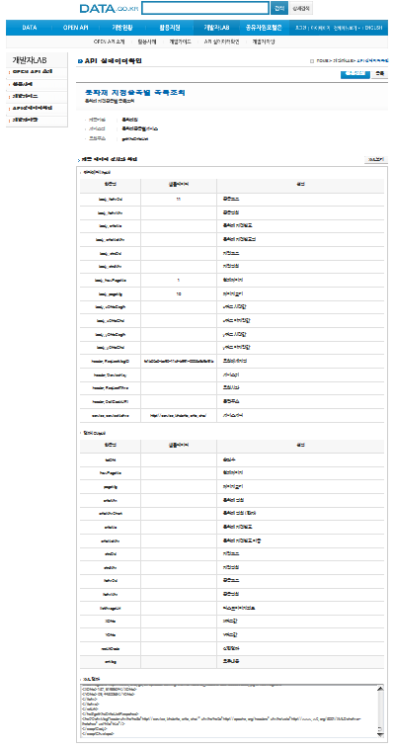

서비스 목록
순번 | 서비스 ID | 서비스명(영문) | 서비스명(국문)
1 | SC-SD-BI-CA-001 | RouteInfo | 노선정보서비스
2 | SC-SD-BI-CB-001 | StopInfo | 승강장정보서비스
3 | SC-SD-BI-CC-001 | RoutePositionInfo | 실시간운행정보서비스
4 | SC-SD-BI-CD-001 | TransInfo | 환승정보서비스
5 | SC-SD-BI-CE-001 | TrafficInfo | 소통정보서비스

서비스 명세

소통정보서비스

서비스 개요
서비스 정보 | 서비스 ID | SC-SD-BI-CE-001
 | 서비스명(국문) | 소통정보서비스
 | 서비스명(영문) | Communicate information
 | 서비스 설명 | 전주시 주요 도로별 소통정보 및 도로정보, CCTV 이미지 등을 조회할 수 있는 서비스
서비스 제공자정보 | 기관명 | 전주시
서비스 보안 | 서비스 인증/권한 | [ O ] 서비스 Key[ ] 인증서 (GPKI)  [ ] Basic (ID/PW) [ ] 없음 |  |  |  |  | [ ]WS-Security
 | 메시지 레벨 암호화 | [ ] 전자서명 [ ] 암호화 [ ] 없음
 | 전송 레벨 암호화 | [ ] SSL [ ] 없음
적용 기술 수준 | 인터페이스 표준 | [ ] SOAP 1.2  (RPC-Encoded, Document Literal, Document Literal Wrapped)  [ O ] REST (GET, POST, PUT, DELETE)  [ ] RSS 1.0 [ ] RSS 2.0 [ ] Atom 1.0 [ ] 기타
 | 교환 데이터 표준 | [ O ] XML [ ] JSON [ ] MIME [ ] MTOM
서비스 URL | 개발환경 | http://openapi.jeonju.go.kr/jeonjubus/openApi/traffic
 | 운영환경 | http://openapi.jeonju.go.kr/jeonjubus/openApi/traffic
서비스 WADL | 개발환경
 | 운영환경
서비스 배포 정보 | 서비스 버전 | VER 1.0
 | 유효일자 | N/A |  | 배포 일자 |  |  | 2012.12
 | 서비스 이력 | 최초 배포
메시지 교환 유형 |  | [ O ] Request-Response [ ] Publish-Subscribe  [ ] Fire-and-Forgot [ ] Notification
메시지 로깅 수준 |  | 성공 | [O] Header [ ] Body |  | 실패 | [O] Header [O] Body
사용 제약 사항 (비고)

오퍼레이션 목록
일련번호 | 서비스명  (국문) | 오퍼레이션명(영문) | 오퍼레이션명(국문) | 메시지명  (영문)
1 | 소통정보 | getTrafficList | 도로명 목록 조회 | getTrafficList
2 |  | getTrafficDetail | 도로별 현황 상세 정보 | getTrafficDetail
3 |  | getCCTVList | CCTV 목록 및 사진 정보 | getCCTVList

도로명 목록 조회
오퍼레이션 정보 | 오퍼레이션 번호 | 1 | 오퍼레이션명(국문) | 도로명 목록 조회
 | 오퍼레이션 유형 | 조회(목록) | 오퍼레이션명(영문) | getTrafficList
 | 오퍼레이션 설명 | 도로별 교통현황 조회를 위한 도로명 목록 조회하는 기능
 | Call Back URL | N/A
 | 최대 메시지 사이즈 | [ bytes]
 | 평균 응답 시간 | [ ms] | 초당 최대 트랜잭션 | [ tps]
호출  메시지정보 | 메시지명(영문) | getTrafficListReqeust
 | 메시지타입 | 변수형
 | 메시지설명 | 도로별 교통현황 조회를 위한 도로명 목록 조회
 | 선행 오퍼레이션
응답메시지  정보 | 메시지명(영문) | getTrafficListResponse
 | 메시지 타입 | 리스트형
 | 메시지 설명

요청 메시지 명세
메시지명(영문) | getTrafficListReqeust
항목명(영문) | 항목명(국문) | 항목크기 | 항목구분 | 샘플데이터 | 항목설명
ServiceKey | 인증키 | 15 | String | DIFVRMOVXUMNJHY | 서비스 인증키

응답 메시지 명세
메시지명(영문) | getTrafficListResponse
항목명(영문) | 항목명(국문) | 항목크기 | 항목구분 | 샘플데이터 | 항목설명
ifscNm | 도로명 |  |  | 갈현산로 | 도로명
totalSearch | 검색어 |  |  |  | 검색어

요청 / 응답 메시지 예제
SOAP(요청메세지) | REST(URI)
 | http://openapi.jeonju.go.kr/jeonjubus/openApi/traffic/traffic_list_common.do?ServiceKey=[서비스키]
응답 메시지
<?xml version="1.0" encoding="UTF-8"?>
<RFC30>
<code type="string">000</code>
<msg type="string">OK</msg>
<routeList class="array">
<list class="object">
<ifscNm type="string">가련산로</ifscNm>
<totalSearch type="string"/>
</list>
<list class="object">
<ifscNm type="string">호남고속도로</ifscNm>
<totalSearch type="string"/>
</list>
<list class="object">
<ifscNm type="string">호남로</ifscNm>
<totalSearch type="string"/>
</list>
<list class="object">
<ifscNm type="string">홍산로</ifscNm>
<totalSearch type="string"/>
</list>
<list class="object">
<ifscNm type="string">효자로</ifscNm>
<totalSearch type="string"/>
</list>
</routeList>
</RFC30>

도로별 현황 상세 정보
오퍼레이션 정보 | 오퍼레이션 번호 | 2 | 오퍼레이션명(국문) | 도로별 현황 상세 정보
 | 오퍼레이션 유형 | 조회(목록) | 오퍼레이션명(영문) | getTrafficDetail
 | 오퍼레이션 설명 | 특정 도로명 입력시 선택된 도로의 소통현황을 조회하는기능
 | Call Back URL | N/A
 | 최대 메시지 사이즈 | [ bytes]
 | 평균 응답 시간 | [ ms] | 초당 최대 트랜잭션 | [ tps]
호출  메시지정보 | 메시지명(영문) | getTrafficDetailReqeust
 | 메시지타입 | 변수형
 | 메시지설명 | 특정 도로명 입력시 선택된 도로의 소통현황 조회
 | 선행 오퍼레이션
응답메시지  정보 | 메시지명(영문) | getTrafficDetailResponse
 | 메시지 타입 | 리스트형
 | 메시지 설명

요청 메시지 명세
메시지명(영문) | getTrafficListReqeust
항목명(영문) | 항목명(국문) | 항목크기 | 항목구분 | 샘플데이터 | 항목설명
ServiceKey | 인증키 | 15 | String | DIFVRMOVXUMNJHY | 서비스 인증키
loadResult | 도로명 한글이름 |  |  | 가련산로 | 도로명 한글이름

응답 메시지 명세
메시지명(영문) | getTrafficListResponse
항목명(영문) | 항목명(국문) | 항목크기 | 항목구분 | 샘플데이터 | 항목설명
baNg | 방향 |  |  | 1 | 도로명
ifscIdSeq | 번호 |  |  | 1 | 번호
srtNodeNm | 시작지점 |  |  | 거마4가 | 시작지점
endNodeNm | 종료지점 |  |  | 완산소방서 | 종료지점
cmtrGradCd | 소통구분 |  |  | 2 | 2-원할, 1-지체, 0-정체
sPed | 평균속도(자동차) |  |  | 31
trvlHh | 통과시간(초단위) |  |  | 79

요청 / 응답 메시지 예제
SOAP(요청메세지) | REST(URI)
 | http://openapi.jeonju.go.kr/jeonjubus/openApi/traffic/traffic_detail_common.do?ServiceKey=[서비스키]&loadResult=팔달로
응답 메시지
<?xml version="1.0" encoding="UTF-8" ?>
<RFC30>
<code type="string">000</code>
<msg type="string">OK</msg>
<routeList class="array">
<list class="object">
<SPed type="string">34</SPed>
<baNg type="string">1</baNg>
<cmtrGradCd type="string">2</cmtrGradCd>
<endNodeNm type="string">진북광장</endNodeNm>
<fromNm type="string" />
<ifscId type="string">3058041300</ifscId>
<ifscIdSeq type="string">1</ifscIdSeq>
<ifscMstId1 type="string" />
<ifscMstId2 type="string" />
<ifscNm type="string" />
<loadResult type="string" />
<lraNk type="string">1</lraNk>
<mstId1 type="string" />
<mstId2 type="string" />
<srtNodeNm type="string">금암광장</srtNodeNm>
<toNm type="string" />
<trvlHh type="string">81</trvlHh>
</list>
<list class="object">
<SPed type="string">32</SPed>
<baNg type="string">1</baNg>
<cmtrGradCd type="string">2</cmtrGradCd>
<endNodeNm type="string">대신증권</endNodeNm>
<fromNm type="string" />
<ifscId type="string">3058023100</ifscId>
<ifscIdSeq type="string">2</ifscIdSeq>
<ifscMstId1 type="string" />
<ifscMstId2 type="string" />
<ifscNm type="string" />
<loadResult type="string" />
<lraNk type="string">2</lraNk>
<mstId1 type="string" />
<mstId2 type="string" />
<srtNodeNm type="string">진북광장</srtNodeNm>
<toNm type="string" />
<trvlHh type="string">93</trvlHh>
</list>
</routeList>
</RFC30>

CCTV 목록 및 사진
오퍼레이션 정보 | 오퍼레이션 번호 | 3 | 오퍼레이션명(국문) | CCTV 목록 및 사진
 | 오퍼레이션 유형 | 조회(목록) | 오퍼레이션명(영문) | getCCTVList
 | 오퍼레이션 설명 | CCTV이미지에 접근할 수 있는 IP주소와 이미지번호를 리턴하는 기능
 | Call Back URL | N/A
 | 최대 메시지 사이즈 | [ bytes]
 | 평균 응답 시간 | [ ms] | 초당 최대 트랜잭션 | [ tps]
호출  메시지정보 | 메시지명(영문) | getCCTVListReqeust
 | 메시지타입 | 변수형
 | 메시지설명 | CCTV이미지에 접근할 수 있는 IP주소와 이미지번호 리턴
 | 선행 오퍼레이션
응답메시지  정보 | 메시지명(영문) | getCCTVListResponse
 | 메시지 타입 | 리스트형
 | 메시지 설명

요청 메시지 명세
메시지명(영문) | getCCTVListReqeust
항목명(영문) | 항목명(국문) | 항목크기 | 항목구분 | 샘플데이터 | 항목설명
ServiceKey | 인증키 | 15 | String | DIFVRMOVXUMNJHY | 서비스 인증키

응답 메시지 명세
메시지명(영문) | getCCTVListResponse
항목명(영문) | 항목명(국문) | 항목크기 | 항목구분 | 샘플데이터 | 항목설명
istlLctnNm | 설치위치및명 |  |  | 번영로 | 설치위치및명
IP | 아이피주소 |  |  | 115.92.162.180 | 아이피주소
lctnX | x좌표 |  |  | 127.05370559 | x좌표
lctnY | y좌표 |  |  | 35.87427209 | y좌표
cctvMngmNmbr | CCTV ID |  |  | 1 | CCTV ID
chnlNmbr | 채널번호 |  |  | 1 | 채널번호
viewCd | 출력지원 |  |  | 1 | 1: 웹표출, 0:웹미표출
cctvType | 타입 |  |  | 1 | 타입
searchNm | 검색어 |  |  |  | 검색어
영상접근 : http://iP/cimg/cctv_ cctvMngmNmbr.jpg

요청 / 응답 메시지 예제
SOAP(요청메세지) | REST(URI)
 | http://openapi.jeonju.go.kr/jeonjubus/openApi/traffic/cctv_list_common.do?ServiceKey=[서비스키]
응답 메시지
<RFC30>
<code type="string">000</code>
<msg type="string">OK</msg>
<routeList class="array">
<list class="object">
<IP type="string">115.92.162.180</IP>
<cctvMngmNmbr type="string">1</cctvMngmNmbr>
<cctvType type="string">1</cctvType>
<chnlNmbr type="string">1</chnlNmbr>
<istlLctnNm type="string">번영로</istlLctnNm>
<lctnX type="string">127.05370559</lctnX>
<lctnY type="string">35.87427209</lctnY>
<searchNm type="string"/>
<viewCd type="string">1</viewCd>
</list>
<list class="object">
<IP type="string">115.92.162.180</IP>
<cctvMngmNmbr type="string">2</cctvMngmNmbr>
<cctvType type="string">1</cctvType>
<chnlNmbr type="string">2</chnlNmbr>
<istlLctnNm type="string">호남제일문</istlLctnNm>
<lctnX type="string">127.07146622</lctnX>
<lctnY type="string">35.86877706</lctnY>
<searchNm type="string"/>
<viewCd type="string">1</viewCd>
</list>
</routeList>
</RFC30>

